西陵中学校
第３学年 学年通信
Ｖｏｌ．２
平成3１年4月９日（火）
HAPPY Maker

学級開きの様子です。
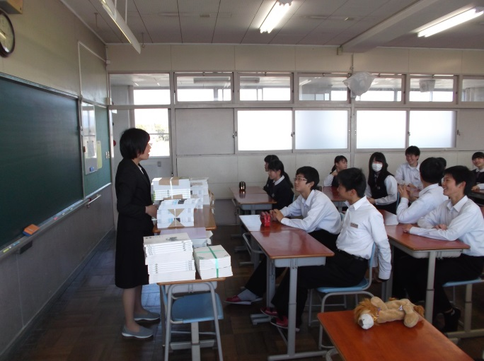
1組

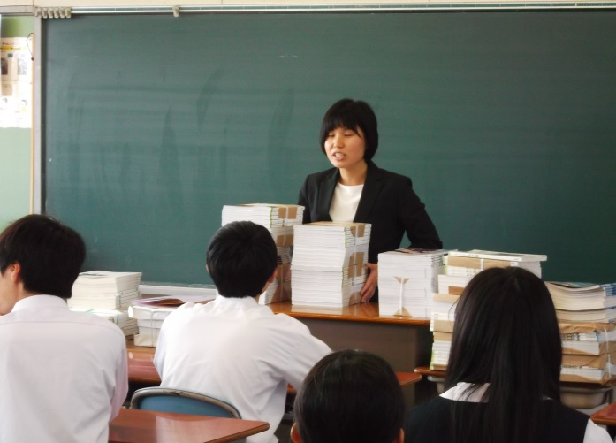

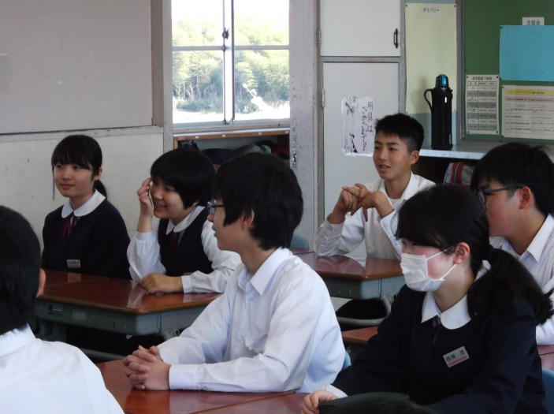

2組

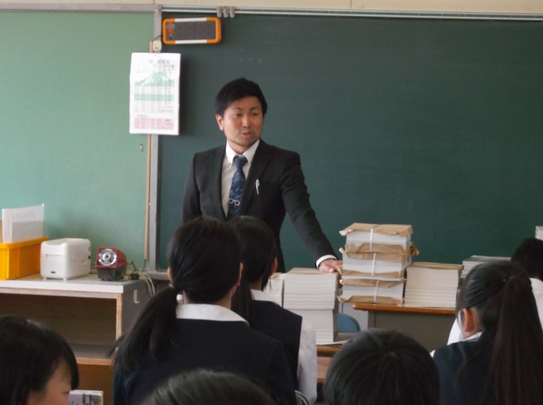

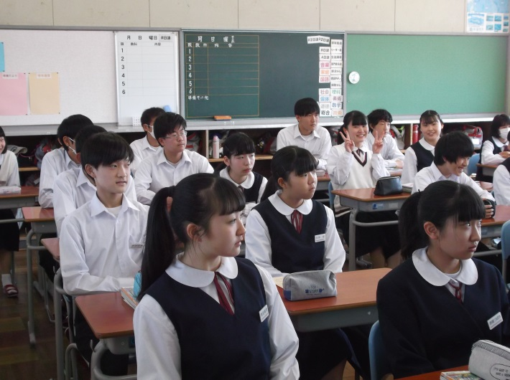

4月の予定

日 | 曜 | ４月校内行事 | 日課 | 給食 | Sトレ | 備考
10 | 水 | 発育測定、避難訓練、地区別集会 | A | 12:50 | 国
11 | 木 | 暫定時間割開始 | A | 12:50 | 社
12 | 金 | 学級写真 | A | 12:50 | 数
13 | 土
14 | 日
15 | 月 | 認証式、専門委員会 | A | 12:50 | 理
16 | 火 | 耳鼻科健診 | B２ | 12:50 | × | 朝読なし 清掃なし 部活あり
17 | 水 | 1年部活動仮登録  生徒議会 5限授業 | A | 12:20 | 英 | 朝読なし 清掃なし 部活あり
18 | 木 | 正式時間割開始  2年：みえスタディチェック  3年：全国学力学習状況調査 | B２ | 12:20 | × | 朝読なし 清掃なし 部活なし
19 | 金 | 授業参観（１・２年）  修学旅行・進路説明会（３年）  ＰＴＡ総会 | A特 | 11:50 | × | 簡易清掃  部活動２時間
20 | 土 | 土曜活動（部活動見学）
21 | 日
22 | 月 | 1・2年NRT  家庭訪問（小山田・水沢地区） | B２ | 12:20 | 国 | 朝読・清掃なし 部活あり
23 | 火 | 内科健診9:00～  家庭訪問（小山田地区） | B２ | 12:20 | 社 | 朝読・清掃なし 部活あり
24 | 水 | 尿検査9:00～ 5限授業 | B２ | 12:20 | × | 朝読・清掃なし 部活なし
25 | 木 | 歯科検診9:00～  家庭訪問（水沢地区） | B２ | 12:20 | × | 朝読・清掃なし 部活あり
26 | 金 | 家庭訪問（水沢地区） | B２ | 12:20 | 数 | 朝読・清掃なし 部活あり
27 | 土
28 | 日
29 | 月 | 昭和の日
30 | 火 | 国民の休日

